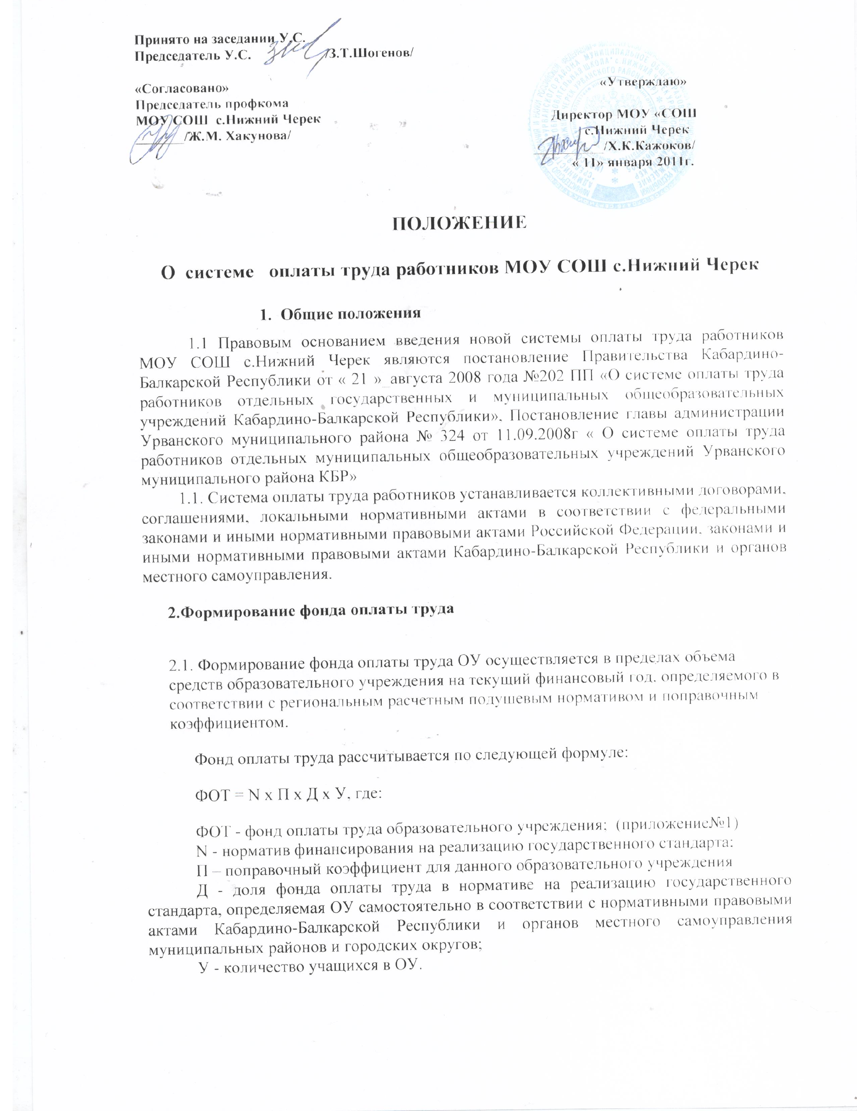

3.Формирование централизованного фонда
стимулирования руководителя

Учредитель ОУ централизует часть ФОТ в объеме 1 процента для
формирования централизованного фонда стимулирования руководителей ОУ по следующей формуле:
ФОТ цст = ФОТ х ц ,где:
ФОТ цст - отчисление в централизованный фонд стимулирования
руководителей ОУ;
ФОТ- фонд оплаты труда ОУ;
Ц- централизуемая доля ФОТ.

4. Распределение фонда оплаты труда
4.1 ОУ самостоятельно распределяет средства на заработную плату работников общеобразовательного учреждения ,в том числе надбавки и доплаты
4.2 (ФОТ_{оу)} состоит из базовой части (ФОТ_{б}) и стимулирующей части (ФОТ_{ст}): ФОТ_{оу} = ФОТ_{б} + ФОТ_{ст,}
где базовая часть составляет 78% ,а стимулирующая 22%
4.3. Базовая часть фонда оплаты труда обеспечивает гарантированную заработную плату руководителей (руководитель образовательного учреждения, руководитель структурного подразделения, заместители руководителя и др.), педагогических работников, непосредственно осуществляющих образовательный процесс (учителя, преподаватели), учебно-вспомогательного (педагоги-психологи, социальные педагоги, педагоги дополнительного образования, организаторы внеклассной и внешкольной работы и др.) и младшего обслуживающего персонала образовательного учреждения (лаборанты, уборщики, дворники, водители и др.) и складывается из :
ФОТ_{б} = ФОТ_{ауп} + ФОТ_{пп} + ФОТ_{увп} + ФОТ_{моп}, где
ФОТ_{ауп} – фонд оплаты труда для административно-управленческого персонала;
ФОТ_{пп} – фонд оплаты труда для педагогических работников, осуществляющих учебный процесс;
ФОТ_{увп} – фонд оплаты труда для учебно-вспомогательного персонала;
ФОТ_{моп} – фонд оплаты труда для младшего обслуживающего персонала.
4.4. Руководитель ОУ формирует и утверждает штатное расписание учреждения в пределах базовой части фонда оплаты .
Объем фонда оплаты труда педагогического персонала составляет 61,8% от ФОТБ.
4.5. Оплата труда работников ОУ производится на основании трудовых договоров между руководителем учреждения и работниками.
5. Определение стоимости бюджетной образовательной услуги
5.1. Базовая часть фонда оплаты труда для педагогического персонала, осуществляющего учебный процесс (ФОТ_{пп}) состоит из общей части (ФОТ_{о}) и специальной части (ФОТс):
ФОТпп = ФОТо + ФОТс
где объем специальной части составляет 15% ФОТпп ,а общей части
85 % ФОТпп.
5.2. Общая и специальная части фонда оплаты труда педагогического персонала, осуществляющего учебный процесс, распределяются исходя из стоимости бюджетной образовательной услуги на одного обучающегося с учетом повышающих коэффициентов
5.3. Общая часть фонда оплаты труда обеспечивает гарантированную оплату труда педагогического работника исходя из количества проведенных им учебных часов и численности обучающихся в классах (часы аудиторной занятости), а также часов неаудиторной занятости.
Общая часть фонда оплаты труда педагогического персонала, непосредственно осуществляющего учебный процесс (ФОТо), состоит из двух частей: фонд оплаты аудиторной занятости (ФОТаз) и неаудиторной занятости (ФОТ_{нз}):
ФОТ_{о} = ФОТ_{аз} + ФОТ_{нз} .
где ФОТ_{аз} составляет 75% от ФОТо и ФОТ_{нз} – 25% соответственно.
5.4.Для определения величины гарантированной оплаты труда педагогического работника вводится условная единица «стоимость одного ученико-часа», как основа расчета бюджетной образовательной услуги.
Стоимость одного ученико-часа - стоимость бюджетной образовательной услуги, включающей один расчетный час учебной работы с одним расчетным учеником в соответствии с учебным планом. (приложение №2)
Стоимость одного ученико-часа рассчитывается образовательным учреждением самостоятельно 2 раза в год по состоянию на 1 января и на 1 сентября по формуле:
С_{тп} = | ФОТ_{аз} x34
С_{тп} = | (а₁ х в₁ + а₂ х в₂ + а₃ х в₃ + ... + а₁₀ х в₁₀ + а₁₁ х в₁₁) х 52
где
С_{тп} – стоимость одного ученико-часа;
52 - количество недель в календарном году;
34 - количество недель в учебном году;
ФОТ_{аз} – часть фонда оплаты труда, отведённая на оплату часов аудиторной занятости педагогического персонала, непосредственно осуществляющего учебный процесс;
а₁ - количество обучающихся в первых классах;
а₂ - количество обучающихся во вторых классах;
а₃ - количество обучающихся в третьих классах;
...
а₁₁- количество обучающихся в одиннадцатых классах;
в₁ - годовое количество часов по учебному плану в первом классе;
в₂ - годовое количество часов по учебному плану во втором классе;
в₃ - годовое количество часов по учебному плану в третьем классе;
...
в₁₁ - годовое количество часов по учебному плану в одиннадцатом классе.
5.5. Учебный план разрабатывается ОУ самостоятельно. Максимальная учебная нагрузка не может превышать нормы, установленные республиканским базисным учебным планом и санитарными правилами и нормами.
При этом должна быть обеспечена в полном объеме реализация федерального компонента государственного образовательного стандарта общего образования.
5.6.Виды, перечень, размер, распределение и порядок выплат, осуществляемых из специальной части фонда оплаты труда, определяются ОУ самостоятельно с учетом мнения органа Управляющего совета и утверждается приказом директора школы (виды, перечень, размер, распределение выплат, осуществляемых из специальной части фонда оплаты труда указаны в приложении №3 ). В переходный период перечень, размер, распределение и порядок выплат может меняться чаще ,чем раз в год, но не чаще ,чем 1 раз в месяц.
6. Расчет заработной платы педагогических работников,
осуществляющих учебный процесс
6.1. Заработная плата педагогического работника, осуществляющего учебный процесс, рассчитывается по формуле:
З_{пр}= С_{тп} х Н х Ч_{аз} х К_{пр} х К_{гр} х К_{зв} х А + Д_{нэ} + Пр, где:
З_{пр} – заработная плата педагогического работника, непосредственно осуществляющего учебный процесс;
С_{тп} - расчетная стоимость ученико-часа (руб./ученико-час);
Н - количество обучающихся по предмету в каждом классе;
Ч_{аз} - количество часов по предмету по учебному плану в месяц в каждом классе;
К_{пр} - повышающий коэффициент за сложность и приоритетность предмета.
К_{гр} - коэффициент, учитывающий деление класса на группы (в соответствии с Типовым положением об общеобразовательном учреждении и уставом школы (в ред. постановлений Правительства Российской Федерации от 23 декабря 2005 года № 919, от 1 февраля 2005 года № 49, от 30 декабря 2005 года № 854) при обучении отдельным предметам (иностранные языки, родные языки, информатика, технология, физическая культура, физика, химия), проведении профильных и элективных курсов, устанавливаемые в следующих размерах:
1 - если класс не делится на группы;
2 - если класс делится на 2 группы (при этом количество учащихся в отдельной группе, умноженное на 1,5, не может превышать численность учащихся в классе);
Д_{нз} – доплата за неаудиторную занятость

1.Виды работы неаудиторной занятости:

проверка тетрадей, осуществление функций классного руководителя по организации и координации воспитательной работы с обучающимися, формирование в кабинете базы наглядных пособий и дидактических материалов, методическая работа, подготовка учащихся к олимпиадам , конференциям, и смотрам , иные формы с обучающимися и их родителями.
Порядок распределения и виды неаудиторной занятости.
(приложение №4)
Неаудиторную занятость педагогических работников предполагает выполнение функций, связанных с общеобразовательным процессом, но не относящихся к основной деятельности учителя; работа, направленная на создание условий для обеспечения общеобразовательного процесса и непосредственная работа с обучающимися во внеурочное время.
Пр- стимулирующие выплаты, осуществляемые в соответствии с положением о распределении стимулирующей части фонда оплаты труда образовательного учреждения.
6.2. Если педагог ведет несколько предметов в разных классах, то его заработная плата рассчитывается по каждому предмету и классу отдельно.

7.Расчет заработной платы педагогического работника, осуществляющего обучение детей по индивидуальной программе

7.1. Осуществление обучения детей по индивидуальной программе
предполагает обучение учащихся на дому (по заявлению родителей) по медицинским показаниям и предоставлению справки из медицинского учреждения.
7.2. Обучение вышеуказанных учащихся проводиться индивидуально
7.3.Расчет заработной платы педагогического работника ,осуществляющего обучение детей на дому производиться исходя из стоимости образовательного часа работы учителя в классе, учеником которого является обучаемый на дому.
7.4.Школа вправе самостоятельно устанавливать дополнительные выплаты педагогическим работникам, осуществляющим обучение вышеуказанных детей на дому и выплачиваемые из специальной части фонда оплаты труда педагогических работников
8. Распределение стимулирующей части фонда оплаты труда
8.1.Система стимулирующих выплат работникам ОУ включает в себя поощрительные выплаты по результатам труда (премии и т.д.).
Основными критериями, влияющими на размер стимулирующих выплат педагога, являются критерии, отражающие результаты его работы.
8.2. Распределение поощрительных выплат по результатам труда стимулирующей части ФОТ_{оу} производится по согласованию с Управляющим советом ОУ, по представлению руководителя учреждения и с учетом мнения профсоюзной организации.
8.3. Размеры, порядок и условия осуществления стимулирующих выплат осуществляется Положением о выплатах стимулирующего характера и в коллективном договоре .
8.4 Решение об установлении стимулирующих выплат оформляется приказом директора ОУ
8.5. В случае образования экономии фонда оплаты труда ОУ вследствие неполного замещения временно отсутствующих работников, отпусков без сохранения заработной платы, оплаты пособий по временной нетрудоспособности из средств социального страхования и по другим причинам средства направляются на увеличение стимулирующей части фонда оплаты труда и осуществление выплат стимулирующего характера работникам ОУ в соответствии с распорядительными документами.
9. Расчет заработной платы руководителей, заместителей руководителя и главного бухгалтера
9.1. Заработная плата руководителя ОУ устанавливается учредителем на основании трудового договора в соответствии из средней заработной платы педагогических работников данного учреждения и группы оплаты труда 2 раза в год - в январе и сентябре - по следующей формуле:
ЗП_{р} = ЗП_{пср} х К_{гр} х К_{кв} х К_{зв}, где:
ЗП_{р} - заработная плата руководителя ОУ;
ЗП_{пср} - средняя заработная плата педагогических работников данного учреждения;
К_{гр} - коэффициент по группам оплаты труда руководителя образовательного учреждения устанавливается органом управления образованием .
К_{кв} - коэффициент, учитывающий квалификацию руководителя, устанавливаемый в следующих размерах:
1,1 - для руководителей, имеющих высшую категорию;

9.2. Заработная плата заместителей руководителя и главного бухгалтера общеобразовательного учреждения устанавливается руководителем общеобразовательного учреждения в соответствии с группой по оплате труда руководителя общеобразовательного учреждения 2 раза в год - в январе и в сентябре - по формуле

ЗП_{р} = ЗП_{ср} К_{р} К_{кв} К_{зн},

где ЗП_{р} - заработная плата заместителей руководителя и главного бухгалтера общеобразовательного учреждения;
ЗП_{ср} - средняя заработная плата педагогических работников, осуществляющих учебный процесс в данном общеобразовательном учреждении, за январь и сентябрь;
К_{р} - коэффициент, установленный в соответствии с группами по оплате труда руководителя общеобразовательного учреждения.
К_{кв} - коэффициент, учитывающий квалификацию заместителей руководителя, который устанавливается в следующих размерах:
1,1 - для заместителей руководителя, имеющих высшую категорию;
1 - для заместителей руководителя, имеющих первую категорию;
9.3. Из специальной части ФОТ_{ауп} могут осуществляться доплаты руководителю за наличие почетного звания, государственных наград и т.п. Рекомендуемая величина выплат (в том же объеме, что и педагогическому персоналу учреждения) рассчитывается учредителем.
9.4. Порядок отнесения к группам по оплате труда руководителя общеобразовательного учреждения устанавливается комиссией при органе управления образованием.
10. Оплата труда младшего обслуживающего персонала
общеобразовательного учреждения
10.1 Обеспечение функций младшего обслуживающего персонала и учебно-вспомогательного персонала в общеобразовательном учреждении с учетом особенностей организации учебного процесса, режима занятий может осуществляться на основе гражданско-правовых договоров, заключаемых общеобразовательным учреждением с физическими и (или) юридическими лицами, в пределах сметы расходов учреждения
11. Гарантии по оплате труда

11.1 Заработная плата работников ОУ не может быть ниже установленных Правительством Российской Федерации базовых окладов (базовых должностных окладов), базовых ставок заработной платы соответствующих профессиональных квалификационных групп работников.

Положение о системе оплаты труда работников обсуждено и одобрено на общем собрании коллектива.

